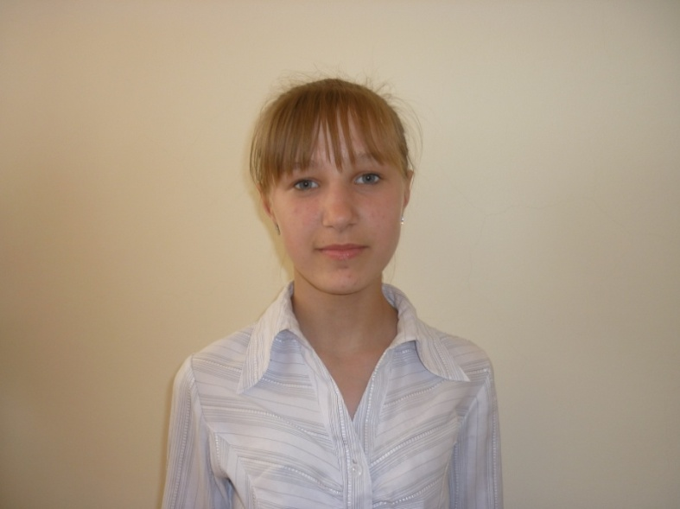

**Пупышева Людмила Игоревна**

**Место рождения:** с.Ярославка, Дуванский район, Республика Башкортостан

**Место обучения:**  муниципальное бюджетное общеобразовательное

учреждение средняя общеобразовательная школа

с.Ярославка муниципального района Дуванский район

Республики Башкортостан

**Место жительства:** с.Ярославка муниципального района Дуванский район

Республики Башкортостан

**Характеристика учебной деятельности:** учится на «отлично»

**Тип одаренности:** артистическая – 9 баллов

литературная **–** 8 баллов

интеллектуальная – 8 баллов.

**Достижения**

Грамота за 2 место во втором этапе конкурса исследовательских работ «Дорогами Отечества», секция «Летопись родного края» (г. Уфа, 2013 г.)

Грамота за 2 место Республиканского конкурса юных экскурсоводов «По малой родине моей», секция «Тематические экскурсии» (г. Уфа, 2013)

